ANTENNA Q738D5XL
PERFORMANCES: (No loss condition)
TYPE | ELE | L (mm) | G (dBi) | F/B (dB) | F/Sh (dBi) | F/Sv (dBi) | Hor (◦) | Ver (◦) | Temp (◦K) | G/T (dB) | ΔF * (kHz)
Q738D5XL | 38 | 10586 | 21,39 | 33,36 | 20,58 | 19,95 | 17,6 | 17,8 | 15,6 | +9,47 | 6070
* ΔF given for SWR=1,5

PERFORMANCES: (Losses included)
Element material | G (dBi) | Temp (◦K) | G/T (dB)
Aluminum rods | 21,34 | 19,4 | +8,47
Silvered rods | 21,36 | 18,0 | +8,81

DIMENSIONS:
 | Ref | De | D1 | D2 | D3 | D4 | D5 | D6 | D7 | D8 | D9 | D10 | D11 | D12 | D13
Pos | 0 | 122 | 197 | 350 | 489 | 687 | 939 | 1226 | 1522 | 1825 | 2131 | 2449 | 2765 | 3086 | 3408
Length | 282 | 260 | 248 | 229 | 225 | 221 | 215 | 209 | 205 | 203 | 199 | 196 | 193 | 191 | 189
 | D14 | D15 | D16 | D17 | D18 | D19 | D20 | D21 | D22 | D23 | D24 | D25 | D26 | D27 | D28
Pos | 3733 | 4062 | 4382 | 4715 | 5045 | 5363 | 5685 | 5996 | 6323 | 6632 | 6935 | 7244 | 7554 | 7859 | 8155
Length | 186 | 184 | 182 | 180 | 180 | 180 | 180 | 178 | 178 | 176 | 176 | 171 | 171 | 171 | 171
 | D29 | D30 | D31 | D32 | D33 | D34 | D35 | D36 | - All elements made of Al rods Ǿ8,0 mm  - The height of all rectangles is 100 mm  - All dimensions given in milimetres
Pos | 8469 | 8780 | 9092 | 9405 | 9715 | 10019 | 10322 | 10586
Length | 170 | 170 | 166 | 166 | 166 | 166 | 166 | 164

COMPARISON
Antenna | Boomlength (mm) | Material | Gain (dBi) | TA (◦K) | G/T (dB) | Bandwidth  (MHz)
Q738D5XL | 10586 | No loss | 21,39 | 15,6 | +9,47 | 428,300-434,370
Q738D5XL | 10586 | Aluminum | 21,34 | 19,4 | +8,47 | 428,300-434,370
Q738D5XL | 10586 | Silver | 21,36 | 18,0 | +8,81 | 428,300-434,370
NO REFERENCE TO COMPARE

DIAGRAMS
NO LOSS INCLUDED
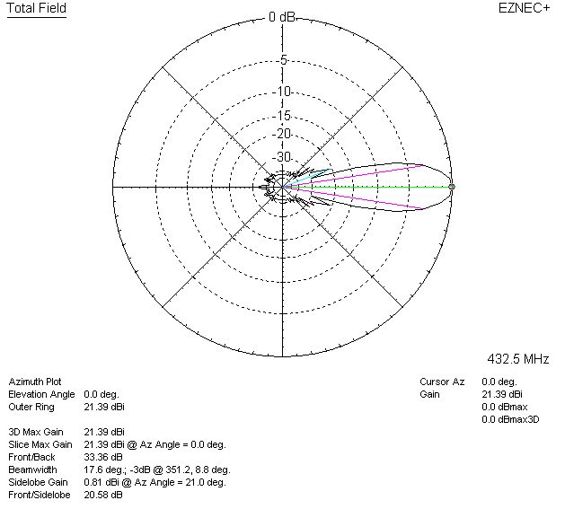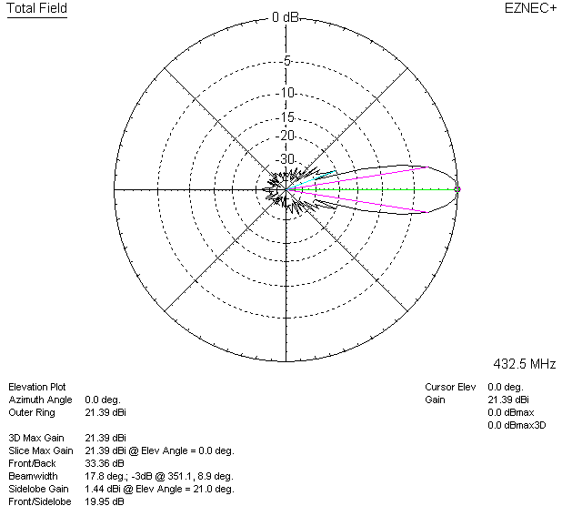

LOSSES INCLUDED (aluminum)
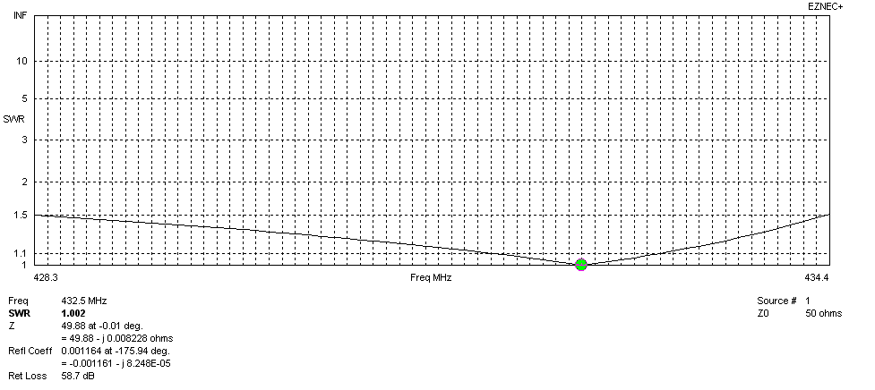
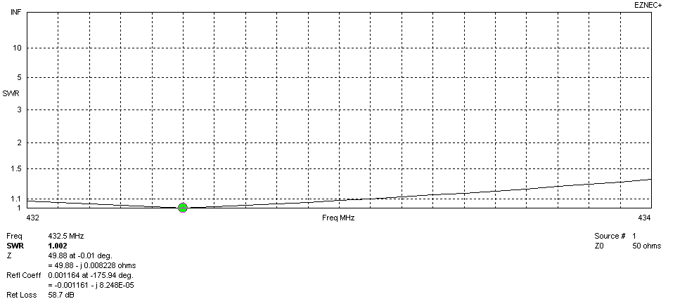
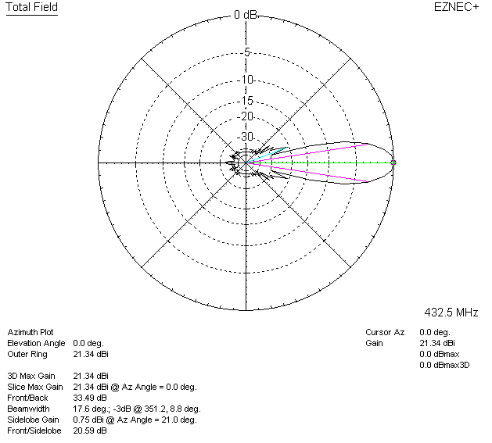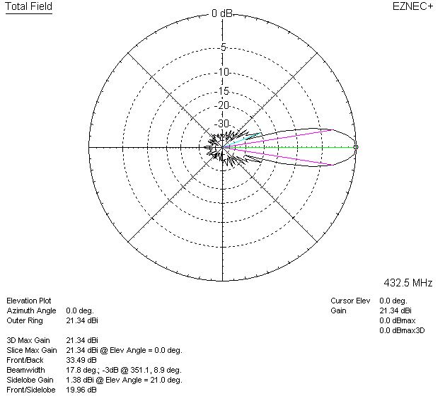

LOSSES INCLUDED (silver)
